Unité 5 – séance 4
Calcule
7 + 8 = .......... 107 + 8 = .......... 137 + 8 = ..........
11 – 8 = .......... 81 – 8 = .......... 101 – 8 = ..........
Ecris les nombres de plus petit au plus grand
202 - 77 - 229 - 28 - 36 - 172 - 306

Problème
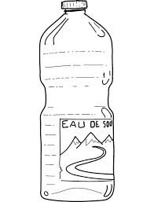
Clara veut 59 bouteilles. Elle a déjà choisi 4 caisses de 10 bouteilles. Elle veut compléter avec des packs de 5 bouteilles et de 2 bouteilles.
Que doit-elle encore acheter ?
Trouve toutes les solutions possibles.

________________________________________________________
________________________________________________________
Unité 5 – séance 4
Calcule
7 + 8 = .......... 107 + 8 = .......... 137 + 8 = ..........
11 – 8 = .......... 81 – 8 = .......... 101 – 8 = ..........
Ecris les nombres de plus petit au plus grand
202 - 77 - 229 - 28 - 36 - 172 - 306

Problème
Clara veut 59 bouteilles. Elle a déjà choisi 4 caisses de 10 bouteilles. Elle veut compléter avec des packs de 5 bouteilles et de 2 bouteilles.
Que doit-elle encore acheter ?
Trouve toutes les solutions possibles.

________________________________________________________
________________________________________________________

